บทที่ 11
การทดสอบการพิสูจน์ตนบนเวิลด์ไวด์เว็บ

11.1 การพิสูจน์ตน ณ ไคลเอนต์ (Client Authentication) บนเวิลด์ไวด์เว็บ
การใช้บริการบนเวิลด์ไวด์เว็บโดยใช้ SSL นอกจากจะมีการทำการพิสูจน์ตน ณ เซิร์ฟเวอร์ (Server Authentication) โดยการส่ง Server Certificate ไปยังฝั่งเว็บไคลเอนต์เพื่อเป็นการพิสูจน์ตนของฝั่งเว็บเซิร์ฟเวอร์ เพื่อความปลอดภัยยิ่งขึ้นฝั่งเว็บเซิร์ฟเวอร์สามารถเรียกตรวจสอบการพิสูจน์ตนฝั่งเว็บไคลเอนต์ได้เช่นกันซึ่งเรียกว่า การพิสูจน์ตน ณ ไคลเอนต์ซึ่งสามารถแบ่งได้เป็น 3 ประเภท
- Anonymous Authentication: เว็บไคลเอนต์ไม่ต้องมีการพิสูจน์ตนใดๆ
- Basic Authentication: เว็บไคลเอนต์ใช้การพิสูจน์ตนแบบ Username/Password
- Certificate Authentication: เว็บไคลเอนต์ใช้การพิสูจน์ตนโดยใช้ Client Certificate
การตรวจสอบใบรับรอง (Certificate Authentication) จะประสบผลสำเร็จก็ต่อเมื่อ
- CA ที่ทำหน้าที่ออกใบรับรองดิจิตอลมีความน่าเชื่อถือ
- เว็บเซิร์ฟเวอร์ยอมรับในใบรับรองดิจิตอลของเว็บไคลเอนต์ที่ CA ออก
- เว็บไคลเอนต์ยอมรับในใบรับรองดิจิตอลของเว็บเซิร์ฟเวอร์ที่ CA ออก
ในการประยุกต์การพิสูจน์ตน ณ ไคลเอนต์บนเวิลด์ไวด์เว็บมีหลักการดังนี้
- ทำการสร้างเว็บเพจเพื่อให้บริการบนเวิลด์ไวด์เว็บ ดังรูป
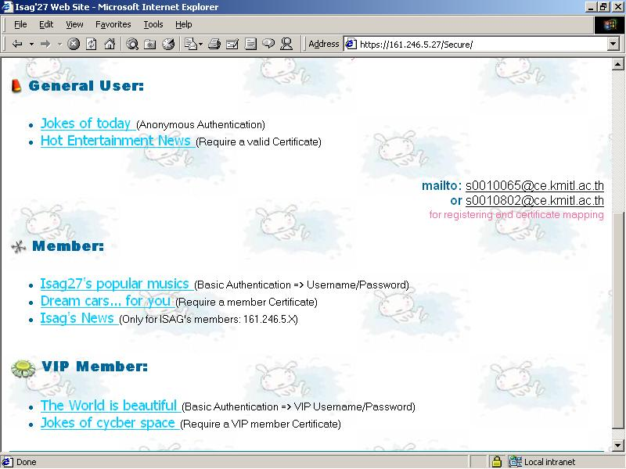
รูปที่ 11-1 แสดงเว็บเพจที่สร้างขึ้นมาเพื่อการทำการพิสูจน์ตน ณ ไคลเอนต์

โดยกำหนดสิทธิในการเข้าถึงบริการต่างๆ บนหน้าเว็บเพจไว้ต่างๆ กัน 3 ระดับคือ
- บุคคลทั่วไป
- Anonymous Authentication
- Require a valid Client Certificate
- สมาชิก
- Basic Authentication
- Require a member Client Certificate mapping
- IP Restriction
- สมาชิก VIP
- Basic Authentication
- Require a VIP Member Client mapping
- ทดสอบการให้บริการต่างๆ ตามที่ได้กำหนดไว้
- บุคคลทั่วไป
- สามารถใช้บริการได้เลยในกรณีของ Anonymous Authentication
- ต้องมี Client Certificate ที่ออกโดย CA ที่เว็บเซิร์ฟเวอร์เชื่อถือมีชื่ออยู่ใน CTL (Certificate Trust List)
- สมาชิก
- ต้องมี Username/Password จากการรีจิสเตอร์เสียก่อนจึงจะสามารถใช้บริการได้
- ต้องมี Client Certificate ที่สามารถแม็ป (Map) ไปยัง Account ของสมาชิกได้
- ต้องเป็นเว็บไคลเอนต์ที่มีไอพีแอดเดรส (IP Address) สอดคล้องกับที่เว็บเซิร์ฟเวอร์กำหนด
- สมาชิก VIP
- ต้องมี Username/Password จากการรีจิสเตอร์เสียก่อนจึงจะสามารถใช้บริการได้
- ต้องมี Client Certificate ที่สามารถแม็ปไปยัง Account ของสมาชิก VIP ได้
จะเห็นได้ว่าการใช้ Client Certificate แทนการใช้ Username/Password จะทำให้ผู้ใช้ไม่ต้องจดจำUsername/Password และทำให้การทำการพิสูจน์ตน ณ ไคลเอนต์ มีความปลอดภัยมากยิ่งขึ้นอีกด้วย

